Hvordan effektuere vedtak i WebSak+:

Gå inn på saken i WebSak+ og søk opp saksfremlegget
- Velg saksdokumentet
- Velg Meny
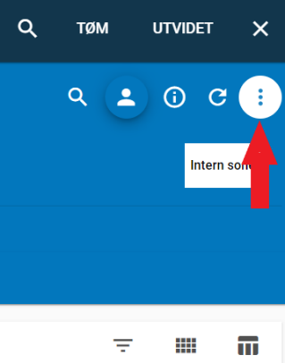
- Gå ned til Møte for så velg Lag vedtaksbrev
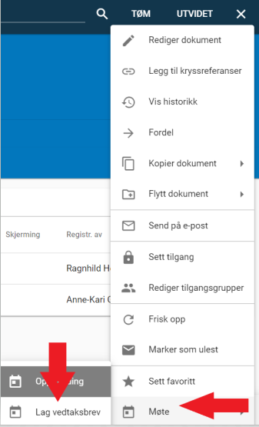
- Hak av for Inkluder sakspapirer og trykk OK
- Velg Meny
- Velg Rediger dokument
- Legg inn mottakere for dokumentet
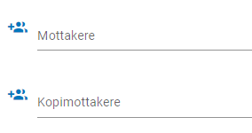
- Legg til først i Tittel 1 Melding om vedtak –
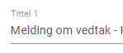
- Lagre

- Gå inn på meny til det utgående dokumentet, velg rediger dokument og gjør nødvendige endringer. Kryss ut dokumentet når ferdig og sjekk inn dokumentet med å trykke på de røde skyene.
for så for så
- Trykk på Ekspeder nede til venstre
- Sjekk så at alt ligger riktig
- Trykk så på Ekspeder oppe til høyre

Husk å sjekk under behandling at det er satt på vedtakskode 60

